Veštačka inteligencija – Projekat 1
Atol (Atoll)

U fajlu GameEngine.py dodate su funkcije za određivanje nakraćeg obodnog puta i najkraćeg puta između početnih ostrva preko postavljenih kamenčića, za proveru kraja igre, za određivanje sledećeg igrača na potezu i za odeđivanje svih mogućih opcija za potez igrača, kao i pomoćna funkcija za određivanje indeksa kamenčića na koji je kliknuto.
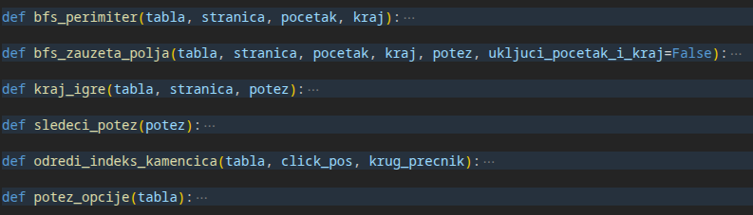
U fajlu UI.py su dodate funkcije za prikaz mogućih poteza i za prikaz pobednika na kraju igre.

GRVH
Veljko Nikolić, 18799

